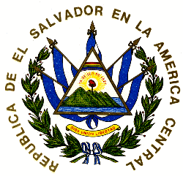
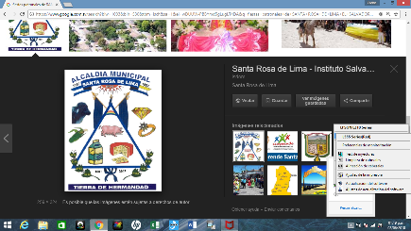
ALCALDIA MUNICIPAL DE SAN SANTA ROSA DE LIMA
PLAN ANUAL OPERATIVO 2019

INFORME MENSUAL DE CUMPLIMIENTO DE METAS

UNIDAD ORGANIZATIVA: CULTURA Y DEPORTES.
MES REPORTADO: DE DICIEMBRE 2019

META No. 1
MANTENER UNA ESCUELA DE FUTBOL CON 5 NIVELES QUE LES PERMITA LOS NIÑOS Y NIÑAS LA PRACTICA DE FUTBOL

REPORTE MENSUAL DE ASISTENCIA DE ENTRENAMINETOS

NIVEL 1-5 EDADES DE 7 A 17 AÑOS……………………. 21 DE ASISTENCIA PROMEDIO

PARTIDOS REALIZADOS:
2 PARTIDOS REALIZADOS CON DIFERENTES ESCUELAS.

META No. 2
COORDINAR LA EJECUCION DE TORNEOS DE FUTBOL EN LOS DIFERENTES COMUNIDADES DEL MUNICIPIO DE SANTA ROSA DE LIMA.

21 ACTIVIDADES REALIZADAS DURANTE EL MES:

META No. 3
COORDINAR LA ORGANIZACIÓN CON LAS DIFERENTES INSTITUCIONES SOBRE LAS ACTIVIDADES CULTURALES Y DEPORTIVAS A REALIZAR
ACTIVIDADES REALIZADAS DURANTE EL MES:
FECHA LUGAR INSTITUCION

ENTREGA DE UNIFORME AL EQUIPO UNION MOJONEÑA CANTON LOS MOJONES 06 DE DICIEMBRE 2019.
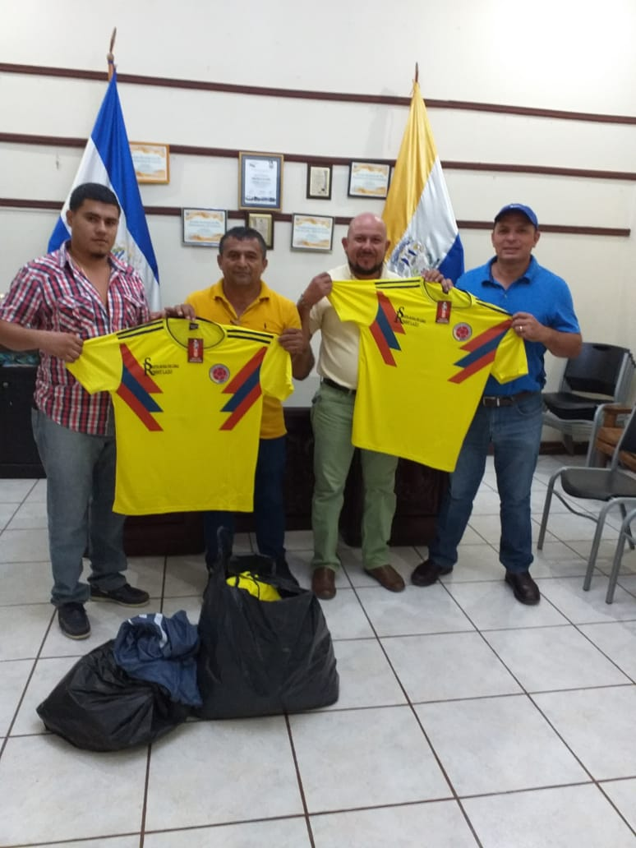
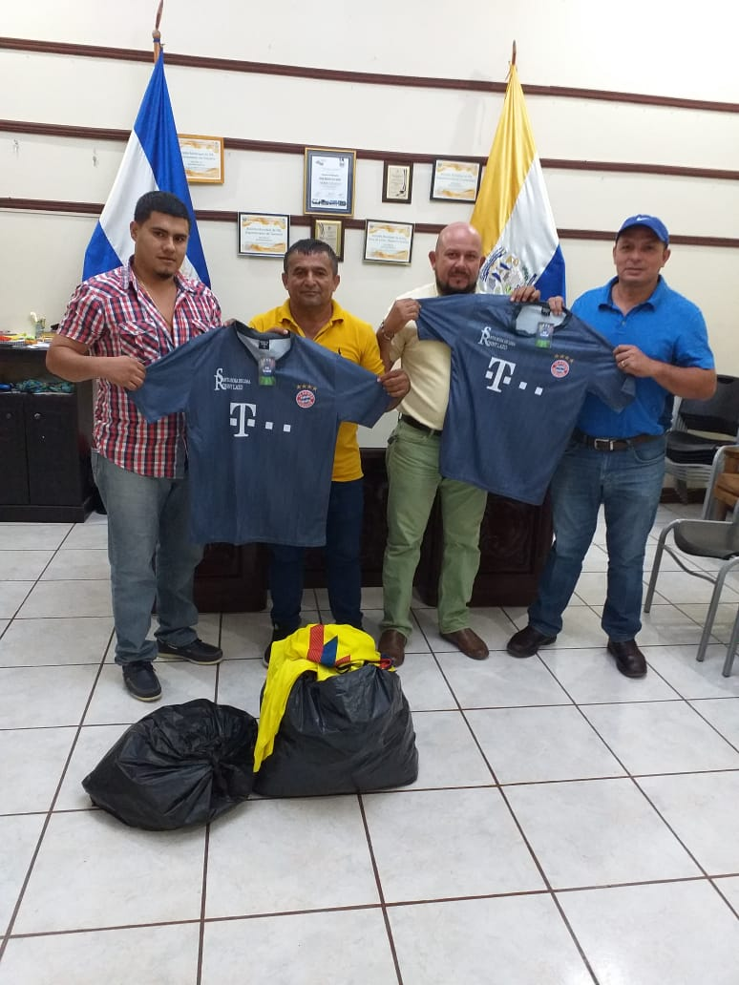
ENTREGA DE UNIFORME AL EQUIPO CD ROBLE COL LOS SANTOS SANTA ROSA DE LIMA 20 DE DICIEMBRE 2019.
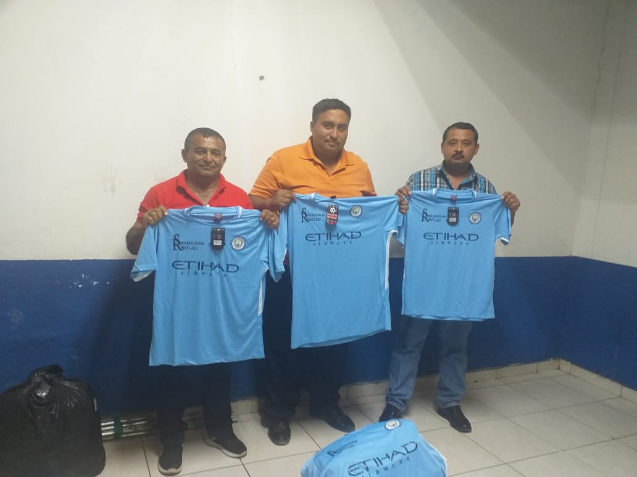

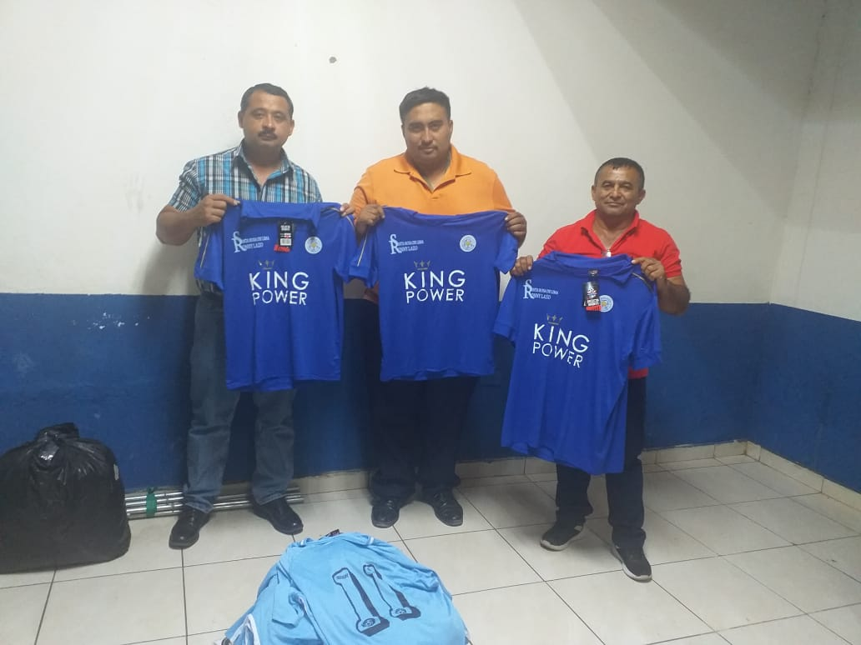
ENTREGA DE UNIFORME AL EQUIPO CD GREMIO COL. SINAI SANTA ROSA DE LIMA 26 DE DIEMBRE 2019.
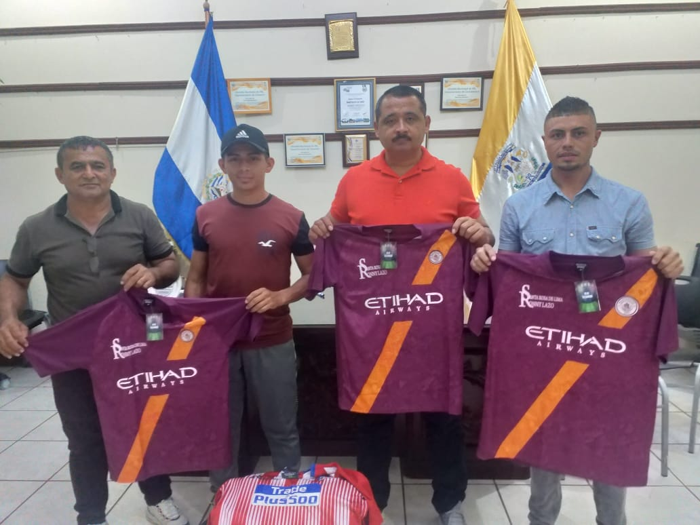

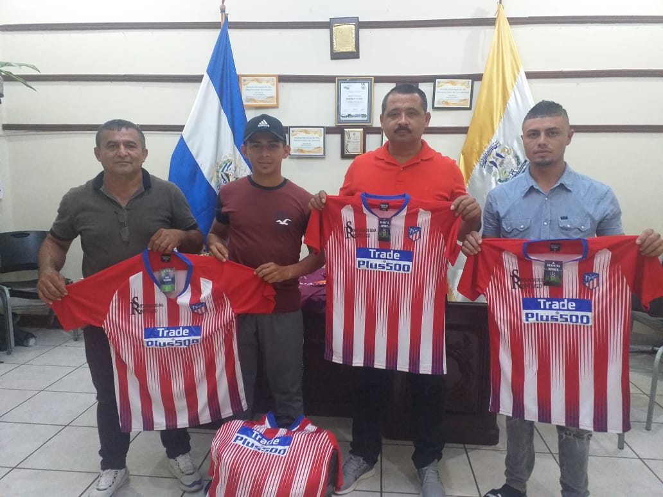

ENTREGA DE TROFEO Y PREMIO PARA EL PRIMER LUGAR DE FUTBOL RAPIDO 28 DE DICIEMBRE 2019

